2016广东省录用公务员考试
《行政职业能力测验》真题卷（乡镇）
第一部分 言语理解与表达
（共15题，参考时限15分钟）
一、选词填空。从题后所给的四个选项中选出最符合文意的一项。
1．干部走进基层，在实践中增长（ ），是锻炼干部、培养人才的重要途径。
A．才学 B．才华 C．才干 D．才智
1．【解析】C。空格所填词语搭配“增长”，表示在实践中获得的办事情的经验和工作才能的提升，对应“才干”。“才学”强调的是学识，“才智”强调的是智慧，均不指工作才能的提升和实践经验的增长，排除A项和D项。“才华”多指文才，通常搭配“展示”，和“增长”搭配不当，排除B项。C项当选。
2．农村电网（ ）升级，事关广大农村地区的长远发展。
A．改造 B．改线 C．改变 D．改良
2．【解析】A。空格所填词语搭配“农村电网”，和“升级”形成并列，指把不合理的落后的农村电网进行修改或变更，使其符合现有的需要，对应“改造”。“改线”仅表示线路的改变，不包括其他设备的更换，表述片面，排除。“改变”通常和“行为”“习惯”搭配，“改良”通常搭配“性能”“产品”，均不与“农村电网”搭配，排除C项和D项。A项当选。
3．个人成长进步靠什么？有人说靠组织培养，有人说靠自身努力。实际上，二者并不（ ）。在现实生活中，绝大多数人的成长进步既离不开组织培养，也离不开自身努力。
A．相关 B．统一 C．重复 D．矛盾
3．【解析】D。根据空格后的内容“在现实生活中，绝大多数人的成长既离不开组织培养，也离不开自身努力”，可知横线所填词语表示两者并不冲突和矛盾，对应D项。“相关”“统一”与文意相反，排除A项和B项。文段强调两者关系密切而非“重复”，排除C项。D项当选。
4．如果仅仅将农村示范点建设当成供人参观、应对检查的门面工程来打造，则与示范点建设的初衷（ ）。
A．大相径庭 B．不谋而合 C．南辕北辙 D．不约而同
4．【解析】C。空格表示“将农村示范点建设当成供人参观、应对检查的门面工程”的行动与“示范点建设的初衷”不一致，方向是相反的，C项“南辕北辙”表示行动与目的相反，符合文意，故当选。“不谋而合”“不约而同”与文意相反，排除B项和D项。A项“大相径庭”强调两个事物差别很远，大不相同，不能形容行动和目的的关系，排除A项。因此C项当选。
5．随着国际反腐合作深化，外逃腐败分子难逃（ ）的命运。
A．害群之马 B．瓮中之鳖 C．井底之蛙 D．涸辙之鲋
5．【解析】B。空格表示“外逃腐败分子”在国际反腐合作深化的形势下必然会被抓获，逃脱不了的命运，B项“瓮中之鳖”比喻已在掌握之中，逃跑不了的东西，符合文意，当选。A项“害群之马”比喻危害社会或集体的人，“井底之蛙”比喻见识狭窄的人，“涸辙之鲋”比喻在困境中急待援救的人，均不能表示腐败分子必然被抓的命运，均排除。B项当选。
6．政府部门应该在社区治理中鼓励社区自治。假如政府部门在这过程中（ ），没有处理好社区自治和政府管理的关系，那么，最终所作出的决策就很可能会引发社会矛盾。
A．李代桃僵 B．萧规曹随 C．越俎代庖 D．广纳良言
6．【解析】C。由文段“政府部门应该鼓励社区自治”以及后文没有处理好社区自治和政府管理之间关系会引发社会矛盾可知，应该充分发挥社区自治的作用，政府不能越权过度干涉，C项“越俎代庖”比喻超出自己职能范围去处理别人所管的事，符合文意。A项“李代桃僵”是指互相顶替或代人受过，B项“萧规曹随”指后人沿袭前人遗制，D项“广纳良言”意为充分吸收好的建议，均不能体现干涉替代之意，排除。C项当选。
7．乡镇政府作为国家最基层的一级政府，（ ）的工作十分繁杂，（ ）的压力十分巨大。
A．承担 承载 B．承担 承受
C．承接 承受 D．承接 承载
【解析】B。第一空，“承担”是指承接、担当，应搭配自己本应完成的工作，与前文“乡镇政府作为国家最基层的一级政府”的内容对应准确；而“承接”是指承受、接受，应搭配别人委派给你的工作，与文意不符，故排除C、D两项。第二空，搭配压力，显然“承受压力”为固定搭配。
8．创新的目的不是发论文，培育新的经济增长点才能（ ）科技的真功夫。让创新更紧密地面向经济社会发展，把创新实实在在地（ ）为新产品、新项目、新产业，是创新的要义所在。
A．发挥 转变 B．凸显 催化
C．反映 转换 D．彰显 转化
8．【解析】D。第一空，由文意可知，培育新的经济增长点能够体现出科技真功夫的特点，A选项“发挥”搭配不当，排除。其余三项搭配均可。第二空，使创新意识真正在新产品、新项目、新产业上发挥作用，即完成真正意义上的“转化”，D项当选。B项中“催化”意为促进、加速发展，体现不出由意识转化为具体事物的含义，排除。C项“转换”是指从一种形式转变到另一种形式，往往是在同类事物之间进行，不适合于理念和实物，排除。因此D项当选。
9．在经济社会不断发展的今天，我们应将明礼知耻（ ）于社会主义核心价值观的实践中。同时，应（ ）古今中外礼仪礼教之精华，把明礼提升到一个新高度、新水平。
A．贯彻 融合 B．落实 吸取
C．贯穿 融汇 D．实行 继承
9．【解析】C。第一空，文段意为应该把明礼知耻融于社会主义核心价值观的实践中，D项“实行”不能与介词“于”搭配，排除。其余三项均可搭配，但“贯穿”指穿过、连通，相对于“贯彻”“落实”而言，更能够体现出明礼知耻从头至尾都体现在核心价值观实践全过程中的含义，故基本锁定C项。第二空验证，“融汇精华”搭配合理，体现出我们不断吸纳汲取众多礼仪礼教精华的特点，符合文意。因此C项当选。
10．（ ）农业教育、（ ）新型职业农民、（ ）农技推广服务等一系列举措，将促进农民科学素质的提高、农村科技队伍的壮大。
A．发展 培育 强化 B．加强 培训 建立
C．创立 培养 加强 D．发展 培训 加强
10．【解析】A。第一空，C中的“创立”往往搭配基金、企业等，一般不与“教育”搭配，排除C选项。第二空，“培训”是传授知识技能等使能力水平得到提升，而“培育”是指培养教育，使其发育成长，符合“新型职业农民”不断成长的特点，因此“培育”更恰当，排除B、D两项。第三空验证，“强化服务”为常见搭配。
二、片段阅读。每道题包含一段文字，要求你从四个选项中选出最恰当的一项，你的选择必须与题干要求相符合。
11．扶贫工作组下村了解扶贫工作时，某贫困户感慨道：“扶贫，光给钱不行，关键是得给条致富的路。”
以下不符合该贫困户的原意的是（ ）
A．扶贫工作不能只给钱
B．扶贫工作要为贫困户指明致富道路
C．扶贫工作“授人以鱼不如授人以渔”
D．扶贫工作不用给钱但要给致富办法
11．【解析】D。题干要求选非，贫困户所感慨的原意为，给钱固然好，但不能只给钱，更关键的是给致富的路。A选项对应前半句意思，B和C选项对应后半句意思，而D选项“不用给钱”则是对贫困户原意的曲解，表意过于绝对。因此本题D项当选。
12．生态文明建设是对一个地区党委政府整体工作水平的综合衡量，经济发达而环境污染不是生态文明，山清水秀而贫穷落后也不是生态文明。
对这段文字理解有误的是（ ）
A．经济发达地区有可能是生态文明地区
B．山清水秀地区有可能是生态文明地区
C．贫穷落后地区有可能是生态文明地区
D．生态文明建设能衡量地方党委政府工作水平
12．【解析】C。题干要求选择选非，由“生态文明建设是对一个地区党委政府整体工作水平的综合衡量”可知，D项“能衡量”理解正确，排除；“经济发达而环境污染不是生态文明”，言下之意为：虽然经济发达可能是生态文明，但只要环境污染了就不是生态文明，因此A项理解正确，排除；B项与A项同理，排除；而C项不能从文段任何一处理解得出。C项当选。
13．从2006年开展农村社区建设以来的10年间，农村经历了经济和社会发展的巨变，农村社区建设也从最初的实验阶段逐渐过渡到深入试点阶段，取得了很大的成效，积累了丰富的经验。对这段文字理解有误的是（ ）
A．农村社区建设即将取得全面成功
B．农村社区建设已经取得了很大成效
C．农村社区建设已经积累了丰富的经验
D．农村在过去的10年间发生了巨大变化
13．【解析】A。题干要求选非，由文段“取得了很大成效”“积累了丰富经验”可知，B、C项“已经取得了很大成效”“已经积累了丰富的经验”理解正确，故排除B项和C项；由文段“10年间，农村经历了……的巨变”可知，D项理解正确，排除；整个文段都在讲述农村社区建设的过去，而A选项“即将”是对未来的预测，无法从原文理解此意。
14．人才是创新的根基，创新驱动实质上是人才驱动。深化改革、推动创新，一方面离不开激发民智，汇聚民力，另一方面要发挥高端人才的关键作用。只有大力实施人才强国战略，“择天下英才而用之，聚集一批站在行业科技前沿、具有国际视野和能力的领军人才”，努力抢占经济科技制高点，才能为推动“中国制造”向“中国智造”转变，夯实人才基础，为提升综合国力注入强大推力。
这段文字意在说明（ ）
A．人才是创新的一部分
B．人才是创新的特点
C．人才是创新的关键
D．人才是创新的原因
14．【解析】C。文段为“总分”结构，首句提出观点：人才是创新的根基，创新驱动实质是人才驱动。后文为解释说明部分，文段首句为中心句，结合选项，C项正确。A选项“一部分”程度过轻且表述不明确；B项“特点”无中生有；D项“原因”无中生有。因此C项当选。
15．中国经济发展进入新常态，最重要的是两个转变，一是经济增速从高速增长转向中高速增长，二是经济发展方式从规模速度型粗放增长转向质量效率型集约增长。第一个转变已接近完成，但第二个转变明显滞后，质量效率型集约增长模式尚未完全形成。我国发展过程中出现的不平衡不协调不可持续问题，与两个转变不同步有很大关系。延续中国经济发展奇迹，必须加快经济发展方式转变，推动经济从高速增长转向高效增长、实现由大到强的质的飞跃。
对这段文字理解有误的是（ ）
A．我国不少地方仍存在经济规模速度型粗放增长现象
B．两个转变同步进行可减少我国经济发展的一些问题
C．新常态推动我国经济发展实现由大到强的质的飞跃
D．我国经济增速已经完成从高速增长转向中高速增长
15．【解析】D。本题为细节判断题，文段与选项一一对应。A项可由“经济发展方式从规模速度型粗放增长转向质量效率型集约增长”“明显滞后”得出；B、C两项对应尾句内容，此三者均与原文相符。D项“已经”一词与文段表达的时态不一致，原文是“已接近完成”说明还未完成。本文为选非题目，所以D项与原文不一致。选择D项。

第二部分 数量关系
（共15题，参考时限15分钟）
一、数字推理。给出一个数列，缺少其中一项，要求你仔细观察数列的排列规律，从四个选项中，选择最合适的一项，使之符合原数列的排列规律。
16． -1，3，-3，5，-5，7，（ ）
A．7 B．8 C．-7 D．-8
16．【解析】C。观察发现数列奇数项分别为：-1、-3、-5、（）为连续负的奇数列，下一项应为-7。选择C项。
17． 13，26，39，52，（ ）
A．55 B．65 C．75 D．85
17．【解析】B。数列变化幅度较小，优先考虑做差。相邻两项做差后均得13，故下一项应为52+13=65。因此选择B项。
18．1，2，3，10，39，（ ）
A．157 B．257 C．390 D．490
18．【解析】D。数列变化幅度较大，幂次无规律，从后向前推发现，39=10×3+3²，10=3×2+2²，3=2×1+1²，即a_{n}=a_{n-1}×a_{n-2}+（a_{n-2}）²——第三项=前两项的乘积+第一项的平方。因此下一项为39×10+10²=490。D项当选。
19．12.7，20.9，31.1，43.3，（ ）
A．55.5 B．57.5 C．57.7 D．59.7
19．【解析】B。由题意可判断数列为小数数列，简单观察后无规律可循，但数列整体呈现递增趋势，且变化幅度较小，考虑作差，得到新数列为8.2、10.2、12.2、（ ），为公差是2的等差数列，可判断括号内数值为14.2，则题目所求为43.3+14.2=57.5。因此选择B项。
20． 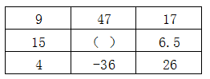
A．55 B．103 C．199 D．212
20．【解析】D。由题意可判断为九宫格数列，寻找每行或者每列相同的规律，可发现9²－17×2=47、4²－26×2=－36。即每行中，第一个数的平方减去第三个数的2倍等于第二个数，则题目所求为15²－2×6.5=212。
二、数学运算。通过运算，选择最合适的一项。
21．甲乙丙三人参加一项测试，三人的平均分为80，甲乙两人的平均分为75，乙丙两人的平均分为80，那么甲丙两人的平均分为（ ）
A．70 B．75 C．80 D．85
21．【解析】D。方法一：根据已知条件三人的平均分为80，甲、乙平均分为75，乙丙平均分为80可得，甲+乙+丙=80×3=240，由甲+乙=75×2=150，则丙=90；由乙+丙=80×2=160，则甲=80；甲+丙=170。所以，甲丙两人的平均分为170÷2=85分。
方法二：甲+丙=2（甲+乙+丙）-（甲+乙）-（乙+丙）=2×80×3-75×2-80×2=170；所以，甲丙两人的平均分为170÷2=85分。选择D项。
22．一批零件若交由赵师傅单独加工，需要10天完成；若交由孙师傅单独加工，需要15天完成。两位师傅一起加工这批零件，需要（ ）天完成
A．5 B．6 C．7 D．8
22．【解析】B。已知完成工程的时间，赋值给工作总量。设工程总量为30，则赵师傅的效率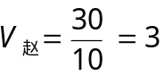 ，孙师傅的效率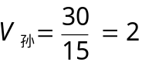，因此两位师傅合作需要30÷（3+2）=6（天）。
23．两辆汽车同时从两地相向开出，甲车每小时行驶60千米，乙车每小时行驶48千米，两车在离两地中点48千米处相遇。则两地相距（ ）千米
A．192 B．224 C．416 D．864
23．【解析】D。两车同时出发到相遇，所走的时间相同，所以路程比等于速度比，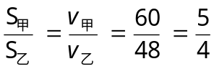。当两车相遇时，距离两地中点48千米，即相遇时，甲比乙多走了48×2=96千米。因为S_{甲}∶S_{乙}=5∶4，甲走了5份，乙走了4份，全程是9份，甲比乙多走的1份，对应的是96千米，故两地相距96×9=864千米。因此选择D项。
24．修建一条铁路，如果每4米铺设5根枕木，共需5000根；如果每5米铺设6根枕木，一共要用（ ）根
A．3600 B．4200 C．4800 D．7500
24．【解析】C。由题意可得铁路长度为5000÷5×4=4000（米），则若每5米铺设6根则需要枕木4000÷5×6=4800（根）。因此选择C项。
25．某单位2014年年终评比中，良好等级的人数占总人数3/5。2015年年终评比又多了60人被评为良好等级，此时该等级的人数占总人数9/11。如果在这两年间该单位的人员没有变化，则该单位共有（ ）人。
A．120 B．275 C．330 D．800
25．【解析】B。由题意可设2014年良好等级的人数为3x，则总人数为5x，可得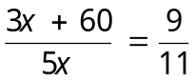，解方程可得x=55，总人数为5×55=275（人）。
秒杀技：由题意可知总人数必然是11和5的倍数，则可排除A、D，将B项代入满足条件。
26．某服装店有一批衬衣共76件，分别卖给了33位顾客，每位顾客最多买了3件。衬衣定价为100元，买1件按原 价，买2件总价打九折，买3件总价打八折。最后卖完这批衬衣共收入6460元，则买了3件的顾客有（ ）位。
A．4 B．8 C．14 D．15
26．【解析】 C。由题意可设买了1件、2件、3件衣服的人数分别为x、y、z人，则可得x+y+z=33，x+2y+3z=76，100x+200×0.9×y+300×0.8×z=6460，联立求解可得x=4，y=15，z=14。因此选择C项。
27．园林工人用一辆汽车将20棵行道树运往1公里的地方开始种植。在1公里处种第一棵，以后往更远处每隔50米种一棵，该辆汽车每次最多能运三棵树。当园林工人完成任务时，这辆汽车行程最短是（ ）米。
A．20800 B．20900 C．21000 D．21100
27．【解析】C。由题意可得，要汽车行驶距离最短，需要汽车从最远开始运，每次都运3棵。共20棵树，汽车每次最多运3棵，所以共需往返20÷3=6次余2棵，即往返7次，从第七次最远的第20棵树看，单程需行驶1000+（20-1）×50=1950米，第六次种第17棵树，单程需行驶1000+（17-1）×50=1800米，以后每次种树路程减少150米，到第一次种2棵树，单程需行驶1000+50=1050米，再计算往返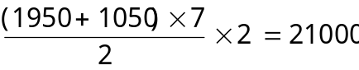（米）。
28．小王早上看到挂钟显示8点多，急忙赶往公司上班。但是到了公司却发现时间和自己出门看到的挂钟时间一样，才明白是自己出门前误把挂钟的时针看成分针、分针看成时针。已知小王平时上班路程不超过1.5小时，今天上班他花费了（ ）
A．48分钟 B．55分钟 C．1小时 D．1小时3分钟
28．【解析】B。小王出门时分针应指向8-9，故时间为N点40+，到单位的时间是8点+，路上时间不超过1.5小时，说明出门时只能是6点40+或者7点40+。如果出门时间=6点40+，时针分针看反，则到单位时间是8点30+，路上时间超过1.5小时，不满足条件；故出门时间应为7点40+，时针分针看反，则到单位时间是8点35+，因此路程时间为55分钟。选择B项。
29．某羽毛球赛共有23支队伍报名参赛，赛事安排23支队伍抽签两两争夺下一轮的出线权，没有抽到对手的队伍轮空，直接进入下一轮。那么，本次羽毛球赛一共会出现（ ）次轮空的情况。
A．2 B．3 C．4 D．5
29．【解析】A。淘汰赛的思想，只有奇数个队伍的时候，才需要轮空，所以一共两次奇数次队伍，轮空次数为2。第一轮23支队伍需要轮空1次；第二轮12支队伍，不需要轮空；第三轮6支队伍，不需要轮空；第四轮3支队伍，需要轮空1次；最后是冠军争夺，不需要轮空。
30．甲乙两人需托运行李。托运收费标准为10kg以下6元/kg，超出10kg部分每公斤收费标准略低一些。已知甲乙两人托运费分别为109.5元、78元，甲的行李比乙重了50%。那么，超出10kg部分每公斤收费标准比10kg以内的低了（ ）元。
A．1.5 B．2.5 C．3.5 D．4.5
30．【解析】A。分段计费问题，设乙的行李超出的重量为x，即乙的行李总重量为10+x，则甲的行李重量为1.5+(10+x)。所以计算超出部分的重量为1.5+(10+x)-10=5+1.5x，超出金额为49.5元，所以按照比例，乙的行李超出了重量x，超出金额为18元，得到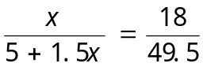，解得x=4，所以超出部分单价为18÷4=4.5元。所以超出10公斤部分每公斤收费标准比10公斤以内的低了6-4.5=1.5元。因此选择A项。
第三部分 判断推理
（共30题，参考时限30分钟）
所给出的图、表、文字或综合性资料均有若干个问题要你回答。你应根据资料提供的信息进行分析、比较、计算和判断处理。

一、图形推理。请按每道题的答题要求作答。
31．
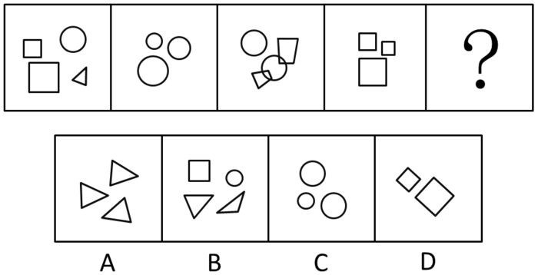
A．A B．B C．C D．D
31．【解析】B。元素组成凌乱，且都由多个小元素构成，不好直接观察规律。考虑图中的元素，元素个数分别为4、3、4、3，元素的种类分别为3、1、3、1，则问号处应该为4个元素且为3种元素的图形，只有B项符合。
32．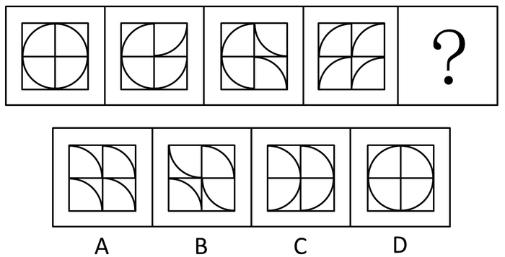
A．A B．B C．C D．D
32．【解析】B。元素组成相同，考虑位置规律。观察题干发现，右上角的方块从图1开始每次顺时针旋转90度，右下角的方块从图2开始每次逆时针旋转90度，只有B项符合，左下角的方块从图3开始每次顺时针旋转90度，带入B项验证，符合规律。
33．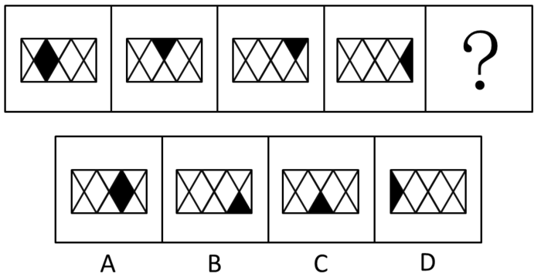
A．A B．B C．C D．D
33．【解析】A。图形组成相同，每个图形仅有一个黑色部分，且位置不同，考虑位置的位置。观察题干可发现，小黑块移动规律如下图所示：
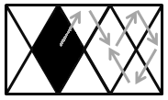
每次移动的步数分别为1、2、1，则下一步移动两步，在右边黑色棱形上。因此A项当选。
34．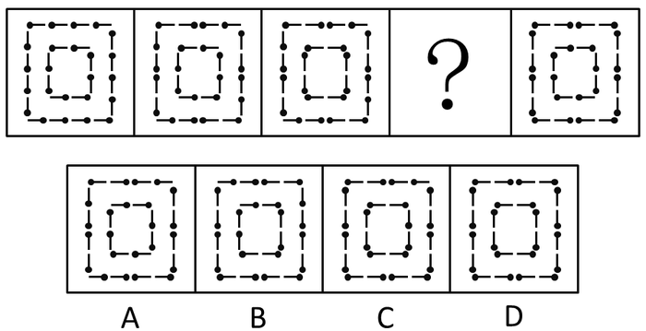
A．A B．B C．C D．D
34．【解析】D。从图1到图2，外圈有4根火柴棍方向发生了改变，从图2到图3，内圈有4根火柴棍方向发生了改变，且图3到图5内外均有4根火柴棍方向发生了改变，则图3到图4发生改变的为外圈，内圈应保持不变，D项符合，当选。
35．
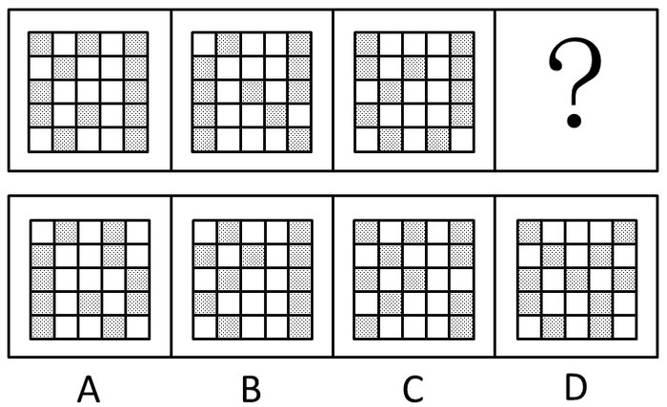
A．A B．B C．C D．D
35．【解析】C。第一个图和第二个图有6个黑块的位置是相同的，第二个图和第三个图有5个黑块的位置是相同的，第三个图与第四个图应该有4个黑块位置相同，因此C项当选。
36．
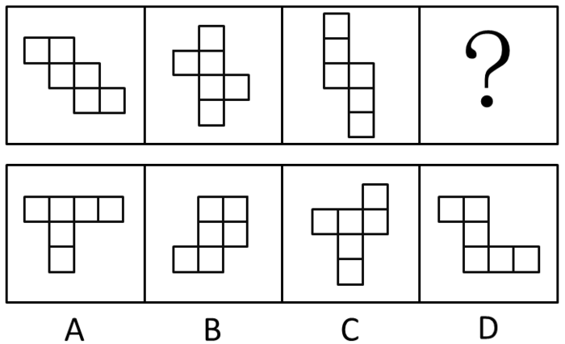
A．A B．B C．C D．D
36．【解析】C。观察题干图形全都是6个正方形组成，且全都可以折成一个正六面体（即题干图形都可以看成是一个正六面体的展开图形），观察选项，A、B、D三项均不能折成正六面体，只有C项可以折成。
37．
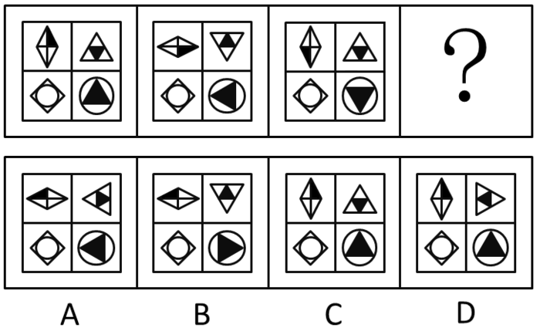
A．A B．B C．C D．D
37．【解析】B。每幅图都由“田字格”中的四个图形构成，左下角图形始终不动，左上角图形从左到右，依次顺时针旋转90度。右上角图形依次进行180度旋转。右下角图形，应该是从左到右依次逆时针旋转90度。B项符合规律，当选。
38．
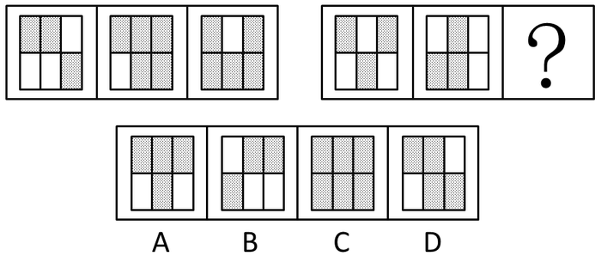
A．A B．B C．C D．D
38．【解析】B。观察每个图均有上下两行，上下两行的黑格个数相差始终为1。B项符合，当选。
39．
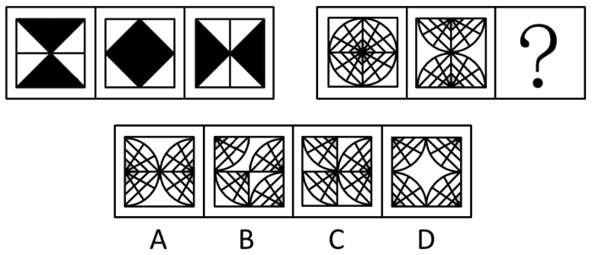
A．A B．B C．C D．D
39．【解析】D。观察左边图形，从图1到图2，图1中的上下两个黑三角分别上下翻转，得到图2。再将图2看成由左右两个黑三角构成，分别再进行左右翻转，得到图3。因此右边图形应遵循同样规律，从图2到图3，左右两边的图形（各两个直角扇形）分别进行左右翻转。D项符合，当选。
40．
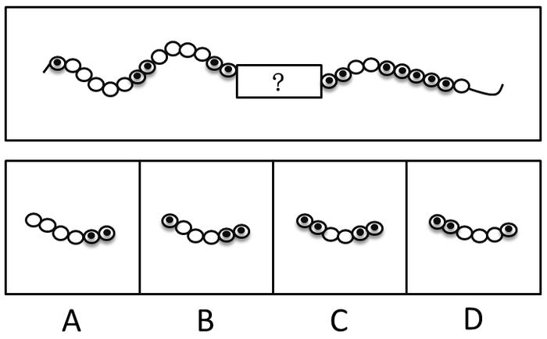
A．A B．B C．C D．D
40．【解析】B。题干中除了问号处，已知相连黑圈的个数分别为1，2，X，X，5，由此可知，与选项结合后的最终图形中，中间两个X应该分别有3个黑圈相连和4个黑圈相连，而题干问号前后已经各有两个黑圈，因此正确选项中左端应该有1个黑圈，右端有2个，B项符合。再将B项代入整体观察后，发现相连的白圈个数也满足等差数列依次递减的规律。

二、类比推理。每道题先给出一组相关的词，要求你在备选答案中找出一组与之在逻辑关系上最为贴近、相似或匹配的词。

41．天空︰蔚蓝
A．气氛︰融洽
B．土地︰耕种
C．茶叶︰保健
D．河流︰灌溉
41．【解析】A。对应关系。蔚蓝的天空，融洽的气氛。
42．蜡烛︰电灯
A．椅子︰写字台
B．茶杯︰饮水机
C．拖把︰吸尘器
D．电视︰计算机
42．【解析】C。并列关系。蜡烛和电灯都用来照明，拖把和吸尘器都用来除尘。
43．富裕︰扶贫
A．干燥︰抽湿
B．蒙昧︰教育
C．落后︰推进
D．健康︰保卫
43．【解析】A。反义关系。富裕与贫穷是反义关系，扶贫是动宾结构。干燥和湿润是反义关系，抽湿是动宾结构。
44．干旱︰沙漠
A．笔直︰树干
B．坚硬︰水泥
C．寒冷︰南极
D．多雨︰赤道
44．【解析】C。属性关系。沙漠必然干旱，南极必然寒冷。
45．菜刀︰食物
A．子弹︰枪支
B．毛巾︰身体
C．铅笔︰书籍
D．窗帘︰窗户
45．【解析】B。事物与其功能的对应。菜刀用来切食物，毛巾用来擦身体。
46．玉石︰雕琢︰玉器
A．蚕丝︰织造︰丝绸
B．粮食︰酿造︰美酒
C．生铁︰冶炼︰钢材
D．蚊香︰点燃︰烟雾
46．【解析】A。玉石经过雕琢变成玉器，蚕丝经过织造变成丝绸。形态上发生改变，属于物理变化。
47．站台︰码头︰停机坪
A．现金︰支票︰银行卡
B．软件︰硬件︰互联网
C．外套︰婚纱︰羽绒服
D．演员︰群众︰主持人
47．【解析】A。并列关系。站台、码头、停机坪都有停靠的功能。现金、支票、银行卡都有支付的功能。
48．沙龙︰志趣相投
A．论坛︰千言万语
B．擂台︰针锋相对
C．网站︰集思广益
D．枢纽︰承上启下
48．【解析】B。沙龙为志趣相投的人提供交流的平台，擂台为针锋相对的人提供比试的平台。
49．陈词滥调︰老生常谈
A．按部就班︰循序渐进
B．博闻强识︰见多识广
C．见义勇为︰助人为乐
D．八面玲珑︰面面俱到
49．【解析】D。词义关系。陈词滥调与老生常谈为近义词关系，陈词滥调是贬义词，八面玲珑和面面俱到为近义词关系，八面玲珑是贬义词。
50．吹毛求疵︰鸡蛋里面挑骨头
A．赶鸭子上架︰牛不喝水强按头
B．敬酒不吃吃罚酒︰不识抬举
C．舍本逐末︰捡了芝麻丢了西瓜
D．福无双至︰屋漏偏逢连夜雨
50．【解析】C。全同关系。吹毛求疵等同于鸡蛋里挑骨头。舍本逐末的意思也与拣了芝麻丢了西瓜相同。且前一个是四字成语，后一个是熟语，验证只有C项符合要求。
三、逻辑判断。每道题给出一段陈述，这段陈述被假设是正确的，不容置疑的。要求你根据这段陈述，选择一个答案。注意：正确的答案应与所给的陈述相符合，不需要任何附加说明即可以从陈述中直接推出。
51．某县计划引进一种生长快、肉质好的良种牛，在本县推广养殖，以提高农民养牛的经济收益。
以下最能对该计划可行性提出质疑的是（ ）
A．该良种牛不适应当地气候
B．当地农民养牛的积极性不高
C．该良种牛的养殖成本较高
D．当地农民没有饲养过该良种牛
51．【解析】A。论点为推广养殖良种牛提高农民养牛的经济效益。A项，该良种牛不适合当地气候，说明当地根本不适合饲养该种牛，直接否定了该做法的可行性，削弱论点。B、C、D三项削弱力度不够，因此A项当选。
52．老张为了试验某品牌化肥的效果，把自家的稻田分成东边、西边两块，在东边地块施肥，西边地块不施肥。水稻收割后，东边地块亩产700公斤，西边地块亩产400公斤。因此，该品牌化肥能有效增产。
以下最能反驳上述论证的是（ ）
A．东边地块的土壤肥力原本就比西边地块高
B．东西两块地种植的是同一种品种的水稻
C．东边地块的水稻遭受过病虫害
D．老张收割西边地块的水稻先于东边地块。
52．【解析】A。论点为：该品牌的化肥能有效增产。论据为：东边地块施肥产量高。西边地块未施肥产量低。A项，东边地块土壤肥力原本就比西边地块高，说明产量高的原因不一定是该品牌的化肥的作用。削弱题干，因此A项当选。B、C两项加强题干论证，排除。D项削弱力度不如A项。
53．全球气候变暖给人类带来诸多影响的同时也影响着地球上的其他生物，降水的增加可以改善植被，从而有利于鼠类的增长。研究表明，降水的增加使原本干旱的内蒙古地区植物更加丰富，也增加了鼠类的食物，长爪沙鼠数量随之增加。
以下最能削弱上述论断的一项是（ ）
A．据统计，一些地区的植被覆盖率并没有增加
B．据测算，全球沙漠化面积近年有所增加
C．内蒙古地区植被的增加和近年的生态保护有很大关系
D．植被的增加使各种动物包括鼠类的天敌都增加了
53．【解析】C。论点：全球气候变暖给人类带来诸多影响的同时也影响着地球上的其他生物，降水的增加可以改善植被，从而有利于鼠类的增长。C项，植被的增加与降水量无关，直接削弱论点，当选。
54．根据从事部门的数据，某单位的女性员工多于男性员工。中共党员员工多于政治面貌为群众的员工。（该单位员工政治面貌只有中共党员和群众两种情况）
下列判断一定正确的是（ ）
A．政治面貌为群众的女性员工多于政治面貌为群众的男性员工
B．政治面貌为中共党员的男性员工多于政治面貌为中共党员的女性员工
C．政治面貌为中共党员的女性员工多于政治面貌为群众的男性员工
D．政治面貌为群众的男性员工多于政治面貌为中共党员的男性员工
54．【解析】C。有条件可知，女党员＋女群众＞男党员＋男群众，女党员＋男党员＞女群众＋男群众。联立这两个不等式，女党员＞男群众。因此C项正确，当选。
55．随着网络的普及，电子版图书也越来越多，其中包括电子版的文学名著，而且价格很低。人们只要打开电脑，在网上几乎可以浏览到任何一本名著。电子版文学名著的问世，会改变大众的阅读品味，有利于造就高素质读者群体。
以下最能削弱上述结论的一项是（ ）
A．对文学没有兴趣的人不会因为文学名著的价钱高低或者是否方便而阅读文学名著
B．文学名著的普及率一直不如娱乐杂志、时事报刊等大众读物
C．许多读者认为阅读电子书箱的感觉不如阅读印刷书籍的那么好，宁愿选择印刷版读物
D．在互联网上阅读文学名著仍然需要收费
55．【解析】A。题干论点：电子版文学名著的问世，会改变大众的阅读品味，有利于造就高素质读者群体。A项大众的阅读品味不会因为价格高低是否方便就会发生变化，直接削弱论点，因此A项当选。
56．有研究表明，运动，特别是大量运动，会提高人体内血清基的水平。在某种程度上，人的心情由体内血清基的水平决定。抗抑郁药物可以通过提高体内血清基的水平来起作用。
下列论断一定正确的是（ ）
I．提高体内血清基水平，要么大量运动，要么吃抗抑郁药物。
II．人的心情，可能由运动量决定，也可能受抗抑郁药物影响。
III．大量运动会影响人的心情，或影响抗抑郁药物的疗效。
A．I B．II C．I和II D．II和III
56．【解析】D。由题干条件可知：大量运动能够提高人体的血清基的水平，抑制药物也可以提高体内血清基的水平，血清基的水平影响人的心情。I．说法过于绝对，错误。II．能够得出此结论。III．大量运动能够影响人的心情，这半句话是正确的，但是大量运动不能够影响抗抑郁药的疗效。此命题为或命题关系，一真则全真，因此III也是正确的。D项当选。
57．气候与经济发展具有密切关系。在欧洲，北部气候较冷的国家总体上比南部国家发达；在美洲，加拿大和美国比南部的墨西哥发达；在亚洲，韩国的GDP是东南亚所有国家的总和。之所以有这种差别，是因为寒冷地区的人们为了生存，大脑会进一步地复杂化，而热带的人们，由于食物充足，大脑失去了进一步进化的动力。
以下最能削弱上述论断的一项是（ ）
A．人类共有的惰性使任何地区的人都类似
B．寒冷地区的人并不比热带的人智商高
C．经济的发达与文化的繁荣没有必然联系
D．获取食物并不是人类主要的脑力活动
57．【解析】A。题干的论点：气候会影响经济发展，北部寒冷地区的经济比南部热带地区的经济发达。论据为：寒冷地区的人们大脑比热带地区的人们大脑更复杂。A项直接削弱论据，B、D项语意不明，C项同文章没有关系，因此A项当选。
58．我国以占世界7%的耕地养活了占世界22%的人口，其中年平均生产大豆1200万吨左右。同时，还利用国外的耕地、国外的农民，继续开放市场，降低关税或免除关税，年平均进口大豆5800万吨左右。更多利用国外的资源来让我国人民生活得更好。
以上论断基于下列假设，除了（ ）
A．大量进口粮食不会带来粮食安全问题
B．政府相关部门对进口粮食严把质量关
C．进口粮食的价格能被国内群众所接受
D．大量进口粮食损害了国内生产者的利益
58．【解析】D。题干的论点是利用国外资源会使我国人民生活得更好。D项，大量进口粮食损害国内生产者的利益，与人民生活得更好无直接联系，不是论点得出的必要条件。A、B、C三项均为必要条件，因此D项当选。
59．一项研究发现：经常喝咖啡的成年人患上心脏病的概率是不常喝咖啡成年人患心脏病概率的2.5倍。由此可以判定，咖啡中的某种物质能够导致人患上心脏疾病。
以下最能削弱上述结论的一项是（ ）
A．咖啡含有提高心脏活力的成分
B．用餐时喝咖啡有降低血脂的作用
C．心脏病高危人群更容易爱上喝咖啡
D．爱喝咖啡的人大都性格开朗，喜欢运动
59．【解析】C。题干的论点为咖啡中的某种物质能够导致人患上心脏疾病。A项，咖啡含有提高心脏活力的成分，心脏活力与心脏疾病没有必然联系，属于无关选项。B项，心脏疾病与血脂高低也无必然联系，无关选项。C项，心脏高危人群更爱喝咖啡，属于因果倒置，有削弱作用。D项属于无关选项。因此C项当选。
60．液体都能够流动。水能够流动，所以水是液体。
以下与上述推理在结构上最为相似的一项是（ ）
A．哲学家都爱思考。李教授是哲学家，所以他爱思考
B．哺乳类动物都是恒温动物。蛇不是哺乳类动物，所以蛇不是恒温动物
C．平板电脑都有触摸屏。手机有触摸屏，所以手机是平板电脑
D．工作态度端正就能取得好的业绩。小刘取得好业绩，所以他工作态度端正
60．【解析】C。典型三段论结构，液体→流动，水→流动，所以水→液体。C项，平板电脑→触屏，手机→触屏，所以手机→平板电脑。与题干推理结构一致，当选。
第四部分 科学推理
（共10题，参考时限10分钟）
61．如图所示，一个装有水的杯子中悬浮着一个小球，杯子放在斜面上，该小球受到的浮力方向是（ ）
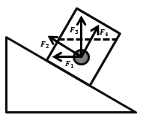
A．F1 B．F2 C．F3 D．F4
61．【解析】C。浮力的方向总是竖直向上的，不受物体的位置，形状等因素的影响，图中小球所受浮力为F3，C项正确，当选。
62．如图所示，物体沿斜面匀速滑下时，它的（ ）
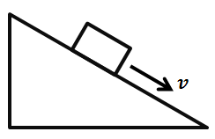
A．动能增加，重力势能减少，机械能不变
B．动能不变，重力势能减少，机械能不变
C．动能增加，重力势能不变，机械能减少
D．动能不变，重力势能减少，机械能减少
62．【解析】C。物体的动能由物体的质量与速率决定，即匀速下滑的物体动能不变；物体的重力势能由物体的质量与所处高度决定，匀速下滑的物体重力势能减小。物体的机械能是动能与重力势能的总和，则匀速下滑的物体机械能减小。因此D项正确。
63．如图所示，实心蜡球漂浮在杯中的水面上，当向杯中不断慢慢加入酒精时, 以下不可能出现的情况是（ ）（己知︰水的密度>蜡球的密度>酒精的密度）
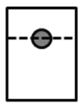
A．蜡球向下沉一些，所受浮力增大 B．蜡球向下沉一些，所受浮力不变
C．蜡球悬浮于液体中，所受浮力不变 D．蜡球沉到杯底，所受浮力变小
63．【解析】A。当酒精缓慢加入水中，水和酒精混合，混合液体的密度小于水的密度，则随着酒精的注入，将发生如下现象：首先，蜡球向下沉一下，增大排开液体的体积，此时蜡球所受浮力等于重力。随着加入酒精的增多，蜡球完全浸没进液体中，所受浮力重力。当蜡球沉入杯底时，所受的浮力加杯底给的支持力等于蜡球的重力，浮力小于重力，因此所受浮力变小。A项的情况不可能出现，当选。
64．用一个开关控制办公室里的两盏灯，最合理的电路图是（ ）
A．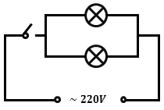
B．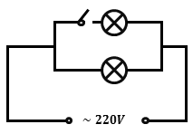
C．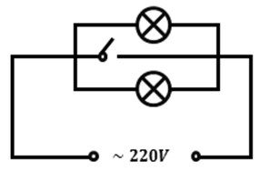
D．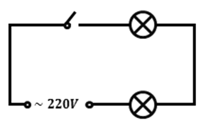
64．【解析】A。A项开关为两盏灯的总开关，控制两盏灯的线路，因此符合要求当选。
65．下图表示了在温度变化时，加酶洗衣粉和普通洗衣粉去污力的变化情况。曲线A表示加酶洗衣粉的变化情况，曲线B表示普通洗衣粉的变化情况。则下列说法正确的是（ ）
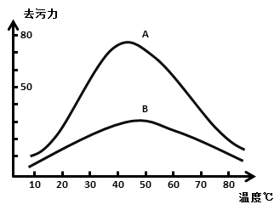
A．加酶洗衣粉的去污力与温度成正比关系
B．加酶洗衣粉对温度的敏感性比普通洗衣粉小
C．在较高温度时加酶洗衣粉的去污力低于普通洗衣粉
D．在较低温度时加酶洗衣粉中酶的活性受到抑制
65．【解析】D。A项，加酶洗衣粉去污能力撑到U曲线，不成正比，A项说法错误。B项，加酶洗衣粉对温度的敏感度比普通洗衣粉高，B项说法错误。C项，较高温度下加酶洗衣粉的去污能力高于普通洗衣粉，C项说法错误。D项，在较低温度时加酶洗衣粉中酶的活性受抑制，说法正确，当选。
66．如图所示，四个外形相同的铅球、铁球、铝球、木球静止在水中，其中能判断是实心还是空心的是（ ）
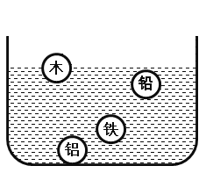
A．木球和铅球 B．铝球和铅球 C．木球和铝球 D．铅球和铁球
66．【解析】D。木头的密度小于水的密度，金属铝，铁，铅的密度大于水的密度，若这三种金属小球都是实心的，则都应沉在杯底，根据图中铅球和铁球未沉入杯底可知，两球是空心的，因此D项正确。
67．如图所示，当S1，S2闭合时，以下说法正确的是（ ）
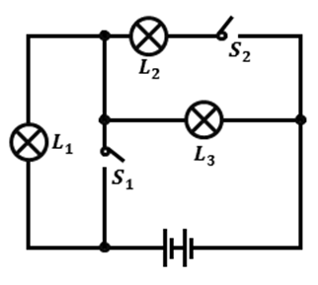
A．仅有灯L3亮 B．灯L2、L3亮，它们是串联的
C．灯L1、L3亮，它们是串联的 D．灯L2、L3亮，它们是并联的
67．【解析】D。S1闭合，L1两端电势相等，则L1被短路。S2闭合，L2、L3两端电压相等，则两灯并联，且将发亮，因此D项正确。
68．如图所示，将弹簧测力计一端固定，另一端钩住长方体木块A，木块下面是一长木板，实验时拉着长木板沿水平地面向左运动，读出弹簧测力计示数即可测出木块A所受摩擦力大小，在木板运动的过程中，以下说法正确的是（ ）
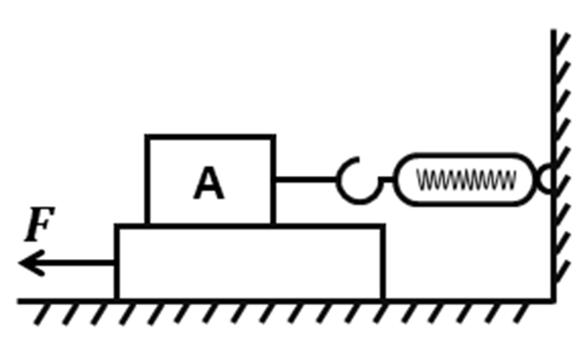
A．木块A受到的是静摩擦力 B．木块A会相对地面匀速运动
C．木块A所受摩擦力的方向向左 D．拉动速度变大时，弹簧测力计示数变大
68．【解析】C。长木板相对于物块A向左运动，木块A相对于长木板向右运动，则木块A所受摩擦力方向向左，因此C项正确，当选。木块A受到的是动摩擦力，相对地面静止，同时弹簧测力计的示数不变。A、B、D三项均错误。
69．如图所示，在一个装着水的杯子里放进一块冰，则在冰块融化的过程中，杯子水面高度的变化情况应当是（ ）
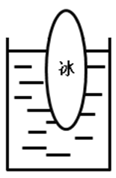
A．一直上升 B．先下降后上升 C．先上升后下降 D．一直不变
69．【解析】D。冰所受的浮力等于其所受重力，由于冰融化前后所受的重力不变，其排开水的体积不发生变化，则杯中液面不发生变化，因此D项正确
70．如图所示，地面上有一架天平，天平左端系有一个50g的物体，右端通过绳子连接一组滑轮。滑轮组合中，O、Q为定滑轮，P为动滑轮，下端系有一个100g的物体。要使天平两端平衡，需要的操作是（ ）
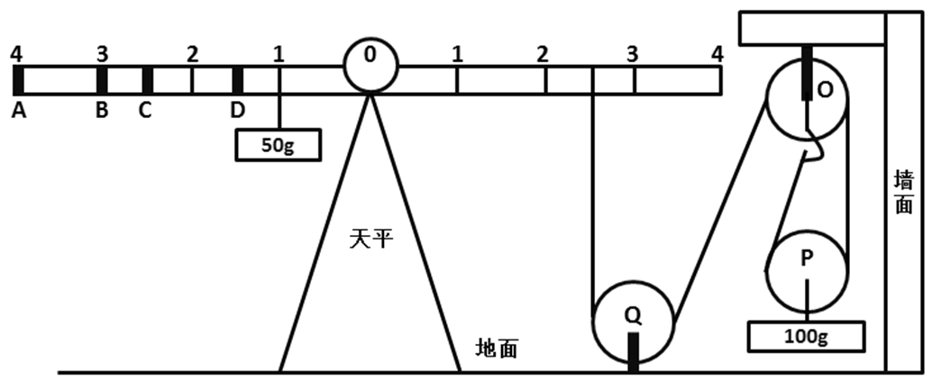
A．在A处挂上重15g的物体 B．在B处挂上重25g的物体
C．在C处挂上重50g的物体 D．在D处挂上重75g的物体
70．【解析】D。右方滑轮组有效的绳子段数为2，若要保持滑轮组的平衡，等同于天平右端对应绳的位置放入质量为50g物体。若保持系统左端天平的平衡，则天平两端需满足力矩平衡原理：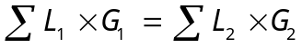，1×50＋L₁×G₁=0.5×2.5。只有B项符合。当选。
第五部分 常识判断
（共15题，参考时限10分钟）
根据题目要求，在四个选项中选出一个最恰当的答案。
71．粮食生产是国民经济的基础，耕地是粮食生产的基础。立足国内耕地资源、保障国家粮食安全是关系我国经济社会发展全局的重大问题。以下有关表述有误的是（ ）
A．人多地少是我国基本国情，人均耕地少于世界上许多国家
B．“坚守18亿亩红线”是指确保我国耕地面积不能低于18亿亩
C．除保障性安居工程外，任何住房用地均不得占用基本农田
D．目前，卫星遥感监测技术已被应用于我国耕地保护工作
71．【解析】C。A正确，我国土地面积居全世界第三位，但是人均土地面积和人均耕地面积相当于全世界人均水平的30%左右。B正确，政府报告指出，一定要守住全国耕地不少于18亿亩这条红线。坚决实行最严格的土地管理制度。C错误。《基本农田保护条例》第15条规定，基本农田保护区经依法划定后，任何单位和个人不得改变或者占用。国家能源、交通、水利、军事设施等重点建设项目选址确实无法避开基本农田保护区，需要占用基本农田，涉及农用地转用或者征用土地的，必须报国务院批准。C项说法错误。D正确，遥感技术在我国土地资源调查和耕地保护中，已经经过了20多年的应用和实践。C项当选。
72．以下适合于建设防火林带的树种是（ ）
A．木荷
B．松树
C．樟树
D．杉木
72．【解析】A。木荷着火温度高，含水量大，不易燃烧，是营造生物防火林带的理想树种。杉木较木荷易燃。樟树本身也是不易燃的，但是就其枯叶持水能力而言是易燃的，故排除，其次松树属于含油脂的树木，该树木均是易燃树种。A项当选。
73．春耕前，农民向田里施用草木灰主要是为了给农作物补充（ ）元素
A．钾
B．氮
C．磷
D．碳
73．【解析】A。草木灰的主要成分是碳酸钾(K2CO3)。草木灰肥料因草木灰为植物燃烧后的灰烬，所以凡是植物所含的矿质元素，草木灰中几乎都含有。其中含量最多的是钾元素，一般含钾6~12%，其中90%以上是水溶性，以碳酸盐形式存在；其次是磷，一般含1.5~3%；还含有钙、镁、硅、硫和铁、锰、铜、锌、硼、钼等微量元素。春耕撒草木灰的主要作用是向喜钾作物补充钾元素。因此A项当选。
74．梯田是在山坡上开辟的农田，样子像楼梯，每一级边缘均筑有田埂。一些历史悠久的梯田已成为受国家保护的文化遗产。修建梯田的主要目的是（ ）
A．保护环境
B．传承文化
C．保持水土
D．节约人力
74．【解析】C。修建梯田可以使田地的坡度减小，防止丘陵斜坡上的水土流失，有利于保持水土，发展农业。C项当选。
75．现代化工业社会过多燃烧煤炭、石油和天然气等化石资源，使自然界更多（更强）地产生灾害性天气（气候）现象，包括有（ ）
①雾霾 ②极光 ③温室效应 ④龙卷风 ⑤酸雨 ⑥冰雹
A．②③④
B．①④⑥
C．①④⑤
D．①③⑤
75．【解析】D。极光，冰雹，龙卷风都属于自然现象。极光、冰雹与龙卷风是自然现象，不是由于过多燃烧煤炭、石油和天然气等化石资源而导致的。雾霾、温室效应和酸雨是由于大气污染，煤炭燃烧后会产生CO、CO2和SO2等有害气体,其中CO2是温室气体，微小颗粒物也是雾霾的因素之一，石油等石化材料过度使用会污染大气环境，产生致癌物和温室效应，破坏臭氧层等。D项当选。
76．在众多色彩中，人们往往对红色“情有独钟”，常采用红灯做指示，比如指挥交通的红灯，汽车尾部的红灯，公共场所安全门的红灯。这是因为，红色光在可见光中（ ）
A．波长最长，且不容易被散射
B．波长最短，且不容易被散射
C．波长最长，且容易被散射
D．波长最短，且容易被散射
76．【解析】A。红色，可见光谱中长波末端的颜色，波长大约为610到750纳米，类似新鲜血液的颜色，是三原色和心理原色之一。在所有的可见光中，红光的波长是最长的，因此红光的穿透力最强。大气对光的散射有一个特点：波长较短的光容易被散射，波长较长的光不容易被散射;因此红光不易被散射，它可以传得较远。所以，汽车尾灯和交通紧急提示灯都用红光。A项正确。
77．人口红利是指一个国家的劳动年龄人口占总人口比重较大，抚养率比较低，为经济发展创造了有利的人口条件。目前，我国正处于人口红利的（ ）阶段
A．成熟
B．发展
C．停滞
D．下降
77．【解析】D。1990年我国进入人口红利期，1990年—2010年人口红利逐步提升，2010年抚养比下降到34.2%最低值、人口红利上升到峰值；其后人口红利逐渐衰减，2030年前后衰减为零并随即转变到人口负债期；而后负债率逐步走高，2050年抚养比将达到62%左右，负债率也将创出新高。因此D项当选。
78．当一种商品价格升高而导致另一种商品需求的增加，那么这两种商品之间存在替代关系，互为替代品。下列各项中的两种商品互为替代品的是（ ）
A．羊肉、牛肉
B．大米、糖果
C．手表、时钟
D．电脑、手机
78．【解析】A。替代品是指两种产品存在相互竞争的销售关系，即一种产品销售的增加会减少另一种产品的潜在销售量，反之亦然。结合题干可知，羊肉和牛肉互为替代品。大米和糖果满足人类不同需求不属于替代品，电脑手机也是如此，手表和时钟虽然都有计时的作用，但是它们的消费场景和功能不一样，没有竞争关系，同样也不是替代品。因此A项当选。
79．人们在厨房做菜时，如果不小心把水滴进热油锅中，常常会发生溅油的现象。这是因为（ ）
A．水与油一起加热产生了化学反应，释放出热量
B．水密度比油大而沸点比油低，会在油面下迅速汽化
C．油在加热情况下与水相溶，更容易蒸发而产生气泡
D．水在加热时对流速度加快，与油发生摩擦而产生了热量
79．【解析】B。油的密度比水的小，且其沸点比水的大，所以热油滴入水中，水被瞬时加热，超过了水的沸点，会沸腾，将油溅起来，就产生了“溅油”现象。其他选项说法均有错误，因此选择B项。
80．以下选项中的工具或应用所依据的科学原理与其他三项不同的是（ ）
A．温度计
B．热气球
C．热继电器
D．潮汐发电
80．【解析】A。温度计的原理是因为水银的热涨冷缩。热气球是利用加热的空气或某些气体比如氢气或氦气的密度低于气球外的空气密度以产生浮力飞行，内能转化为动能和重力势能。热继电器是利用电流的热效应来切断电路的保护电器，电磁能转化为内能再转化为动能。潮汐发电与普通水力发电原理类似，通过储水库，在涨潮时将海水储存在水库内，以水的势能带动发电机发电。只有A是热胀冷缩，B、C、D都是能量转化。因此选择A项。
81．物质在发生能量转化时通常都存在一系列的物理或化学反应，下列能量转化的过程存在化学反应的是（ ）
A．风力发电
B．烧煤取暖
C．冰雪融化
D．酒精挥发
81．【解析】B。物理变化是指没有生成其他物质的变化，例如风力发电，酒精挥发，冰雪融化，灯泡发光等。化学变化是变化时生成其他物质的变化，例如木条燃烧，铁生锈，食物腐烂等，化学变化不但生成其他物质，而且伴随能量变化，常表现为吸热，放热，发光等。A、C、D均属于物理变化，选择B项。
82．声音可以在固态、液态和气态的介质中传播，传播的速度与介质分子间距有关，分子间距越小，声音的传播速度越快。下列介质中声音传播速度最快的是（ ）
A．铁棒
B．竹竿
C．盐水
D．液态汞
82．【解析】A。声音靠介质的震动传播，速度与介质的密度有关，密度越高，传播速度越快：声音在固体中传播的最快，在气体中传播的最慢，液体介于两者之间。而铁棒的密度要大于竹竿，因此声音通过铁棒传播的速度更快。所以排除BCD，A项当选。
83．吸烟严重威胁人体健康。针对香烟产生的各种有害物质的描述，下列说法错误的是（ ）
A．尼古丁可让吸烟者成瘾，并有较强的毒性
B．烟焦油易沉积于肺等器官，可诱发癌变
C．香烟燃烧时物质分解放出的射线可以致癌
D．一氧化碳易溶于水，从而与血红蛋白结合
83．【解析】D。吸烟严重威胁人体的健康，香烟燃烧时释放的烟雾中含有3800多种已知的化学物质，绝大部分对人体有害，其中包括一氧化碳、尼古丁等。香烟中含有的尼古丁可以使吸烟者成瘾，并有较强的毒性，A项正确。烟焦油易沉积于肺等器官，可诱发癌变，B项正确。C项表述，目前科学界对此缺乏公认的理论，说法也不一，但据美国《科学》杂志公布的一项调查研究表明：香烟燃烧时产生的钋₂₁₀的放射性射线辐射会有2%的几率致癌，符合表述。D项一氧化碳与血红蛋白的亲和力比氧和血红蛋白的亲和力大200－300倍，原理并非是易溶于水，二者无因果关系。且一氧化碳的物理性质之一是可溶于水，不是易溶于水。综上选择D项。
84．自然界中，我们看到大部分植物的叶片都呈现绿色，对此解释正确的是（ ）
A．叶片进行光合作用吸收了绿光
B．叶片进行光合作用释放出绿光
C．叶片反射了太阳光中的绿光
D．叶片表皮覆盖着一层绿色物质
84．【解析】C。不透明的物体的颜色是由它反射的光的颜色决定的。当阳光照在叶片上,阳光的七彩颜色被叶片吸收,只有绿色光被反射。所以，植物的叶子大多是绿色的。其他选项说法错误，因此选择C项。
85．通常情况下，冰雹会出现在（ ）天气
A．春日的阴雨
B．夏日的雷暴
C．秋日的晴朗
D．冬日的寒冷
85．【解析】B。高温使地表水蒸气上升形成云后，降雨时突遇冷空气形成的较大的冰团即为冰雹，一般在液态水含量较足的雷暴云中产生，因此多发生于夏季或春夏之交的雷暴天气。A项错误，C项晴朗的秋天经常会有露水，D项冬日寒冷的早晨会有霜。B项当选。
第五部分 资料分析
（共20题，参考时限20分钟）
根据下列资料，回答86~90题：
从2014年起，我省在粤东西北地区以县（市、区）为单位遴选首批14个省级新农村连片示范建设工程，三年将建成42个省级新农村示范片（不含珠三角地区）。根据工作进度安排，示范片建设一年初见成效，两年基本实现目标。与此同时，珠三角地区每年选取6个片区开展示范片建设，为期三年。
截至2015年年底，全省第一、二批40个示范片（含珠三角6市）启动建设项目2693个（粤东西北1539个，珠三角1154个），竣工项目1711个（粤东西北821个，珠三角890个），累计投入各类资金40亿元（粤东西北16.6亿元，珠三角23.4亿元）。
示范片村庄规划编制:首批示范片的64个行政村和375个自然村，已100%完成村庄规划编制。第二批示范片的59个行政村和386个自然村中，已完成村庄规划编制的行政村55个，自然村307个，分别占93.2%和79.5%。
示范片村庄环境卫生：首批示范片中已完成环境卫生整治的自然村357个，占95.2%。第二批391个自然村中，310个自然村已完成环境卫生整治，占79.3%。
示范片自来水建设：首批示范片中有326个自然村实现通自来水，占86.9%。第二批391个自然村中，有67.0%的自然村实现通自来水。
村巷道硬底化建设：首批示范片中完成村巷道硬底化建设的自然村有256个，占68.3%。第二批中有59.8%的自然村完成村巷道硬底化建设。
群众参与共谋共建情况：首批示范片375个自然村中，成立村民理事会的占99.7%。第二批391个自然村中，成立村民理事会的占98.2%。
86．在第一、二批40个示范片（含珠三角6市）已竣工的项目中，粤东西北地区约占了（ ）
A．47%
B．48%
C．49%
D．50%
86．【解析】B。由题目问“粤东西北地区约占了多少”判定本题为现期比重计算问题，从材料第二段可知“全省第一、二批40个示范片（含珠三角6市）竣工项目1711个，粤东西北821个”，则其所占比重为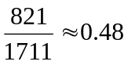，即所占比重约为48%。故正确答案为B。
87．第二批示范片的自然村中，实现通自来水的约有（ ）个
A．256
B．262
C．267
D．273
87．【解析】B。由题目问“实现通自来水的有多少个”，结合材料第五段“第二批391个自然村中，有67.0%的自然村实现通自来水”，已知比重与整体的量求部分的量，判定本题为现期比重计算问题，则其个数为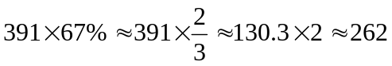（个），故正确答案为B。
88．首批示范片的自然村中，完成率最高的是（ ）
A．村庄环境卫生
B．自来水建设
C．村巷道硬底化建设
D．群众参与共谋共建情况
88．【解析】D。由题目问“完成率最高的是”，结合材料第四、五、六、七段分别给出各项完成率的数值，判定本题为排序类问题。分别查找可得村庄环境卫生完成率为95.2%，自来水建设完成率为86.9%，村巷道硬底化建设完成率为68.3%，群众参与共谋共建情况成立理事会的占99.7%，比较可得，首批示范片的自然村中，完成率最高的是群众参与共谋共建情况。故正确答案为D。
89．第一、二批示范片的自然村中，完成率差距最大的是（ ）
A．村庄规划编制
B．村庄环境卫生
C．自来水建设
D．群众参与共谋共建情况
89．【解析】A。由题目问“完成率差距最大的是”，结合材料分别给出第一、二批示范片自然村各项的完成率，判定本题为简单加减计算问题。则各项完成率在第一、二批示范片中的差距分别：村庄规划编制：100%-79.5%=20.5%，村庄环境卫生：95.2%-79.3%=15.9%，自来水建设：86.9%-67%=19.9%，群众参与共谋共建情况：99.7%-98.2%=1.5%，完成率差距最大的是村庄规划编制。故正确答案为A。
90．下列说法有误的是（ ）
A．第一、二批示范片建设中粤东西北启动的项目比珠三角多
B．第一、二批示范片建设中粤东西北的项目竣工率低于珠三角的项目竣工率
C．第二批示范片成立村民理事会的自然村比第一批少
D．第一批示范片完成村庄规划编制的行政村比第二批多
90．【解析】C。A项：由材料第二段可知全省第一、二批40个示范区（含珠三角6市）启动建设项目中，粤东西北1539个，珠三角占1154个，前者大于后者，A项正确；B项：由材料第二段可知全省第一、二批40个示范区（含珠三角6市）启动建设项目中，粤东西北1539个，珠三角占1154个，竣工项目中，粤东西北占821个，珠三角占890个，粤东西北启动项目比珠三角多，竣工项目比珠三角少，则其竣工率必小于珠三角，B项正确；C项：由材料最后一段可知第一、二批自然村数量与成立村民理事会的占比，则第一批成立村民理事会的自然村个数为375×99.7%=375－375×0.003≈374（个），第二批成立村民理事会的自然村个数为391×98.2%=391-391×0.018≈384个，后者大于前者，C项错误；D项：由材料第三段可知，第一批示范片完成村庄规划编制的行政村个数为64×100%=64个，第二批示范片完成村庄规划编制的行政村个数为55个，前者大于后者，D项正确。故正确答案为C。
根据下列资料，回答91~95题：
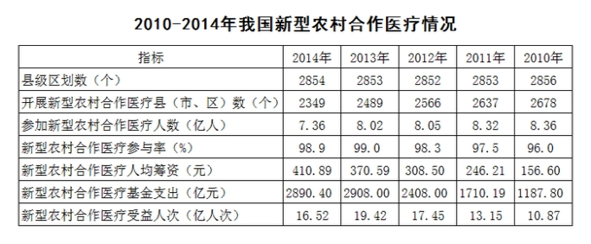
91．2011~2014年，新型农村合作医疗基金支出同比增长幅度最高的是（ ）年
A．2011
B．2012
C．2013
D．2014
91．【解析】B。由“增长率最高的是”可知，本题为一般增长率的比较问题。定位表格可得2010~2014年新型农村合作医疗受益人次的具体值，可以直接换成整数计算，则各项增速约为：A项：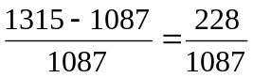；B项：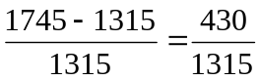；C项：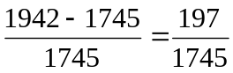；D项同比下降，排除。直除可得，A项首位商2，B项首位商3，C项首位商1，则B项最大。正确答案为B。
92．2010—2014年，开展新型农村合作医疗的县（市、区）数量占县级区划数90%以上的年份有（ ）个
A．1
B．2
C．3
D．4
92．【解析】B。即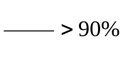，开展数量＞县级区划数×0.9=县级区划数-县级区划数×0.1，即开展数量＞县级区划数-县级区划数×0.1。定位表格可得2010-2014年我国新型农村合作医疗县级区划数与开展数，则2014年：2349＜2854-285；2013年：2489＜2853-285；2012年：2566＜2852-285；2011年：2637＞2853-285；2010年：2678＞2856-286；满足条件的有2011与2010年两年。正确答案为B。
93．2011—2014年，新型农村合作医疗受益人次增长率最高的是（ ）年
A．2011
B．2012
C．2013
D．2014
93．【解析】B。由“增长率最高的是”可知，本题为一般增长率的比较问题。定位表格可得2010~2014年新型农村合作医疗受益人次的具体值，可以直接换成整数计算，则各项增速约为：A项：；B项：；C项：；D项同比下降，排除。直除可得，A项首位商2，B项首位商3，C项首位商1，则B项最大。正确答案为B。
94．2011—2014年，参加新型农村合作医疗人数最多的一年比人数最少的一年多了（ ）亿
A．0.31
B．0.34
C．0.65
D．1
94．【解析】D。定位表格可得，2010-2014年参加新型农村合作医疗人数最多的一年为2010年，8.36亿人；最少的一年为2014年，7.36亿人。故二者之差=8.36-7.36=1亿人。正确答案为D。
95．下列说法有误的是（ ）
A．新型农村合作医疗基金支出逐年增加
B．参加新型农村合作医疗人数最少的一年也是人均筹资最多的一年
C．新型农村合作医疗参与率最高的是2013年
D．参加新型农村合作医疗人数最多的是2010年
95．【解析】A。根据表格材料逐项分析，找出说法错误的一项。A项：新型农村合作医疗基金支出在2014年出现下降，说法错误；B项：根据表格可知，人数最少的与人均筹资最多的均为2014年，说法正确；C项：新型农村合作医疗参与率最高的为2013年，说法正确；D项：参加新型农村合作医疗人数最多的是2010年，说法正确。A项当选。
根据下列资料，回答96~100题：
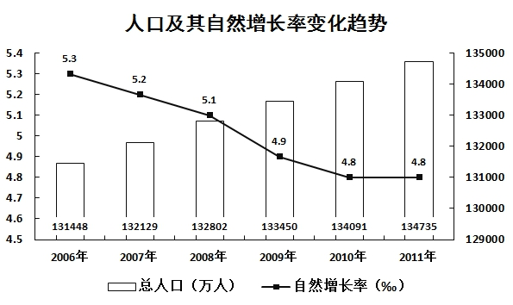
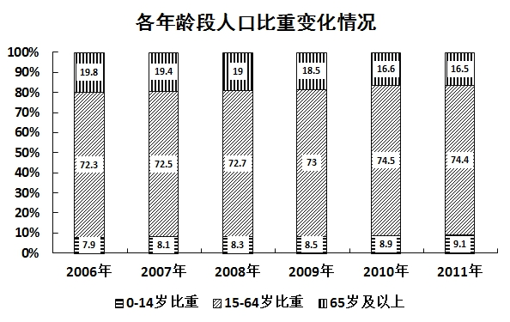
96．2006年至2011年期间，平均每年增加的人数为（ ）万人
A．531.3
B．657.4
C．752.4
D．839.2
96．【解析】B。根据题干中 “平均每年增加的人数”，可以判定本题为年均增长量问题。定位图形材料1，可以得到2011年总人口为134735万人，2006年总人口为131448万人。2006年至2011年期间，平均每年增加的人数为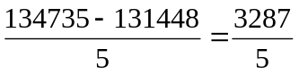，首位商6。B项当选。
97．按2011年的人口自然增长率计算，预计2012年的人口约为（ ）万人
A．135382
B．135409
C．141129
D．141202
97．【解析】A。根据题干中“预计2012年的人口”，可以判定本题为现期计算问题。定位图形材料1，可以得到2011年总人口为134735万人，自然增长率4.8‰。根据公式：现期量=基期量×（1+增长率），2012年的人口约为134735×（1+4.8‰）≈135382。故正确答案为A。
98．2011年的总人口中，“65岁及以上”的人口比“0-14岁”的人口大约多（ ）万人
A．7910
B．8850
C．9320
D．9970
98．【解析】D。根据题干中“2011年，‘65岁及以上’的人口比‘0-14岁’的人口”，可以判断本题为现期比重计算问题。定位图形材料1，可以得到2011年总人口为134735万人。图形材料2，可以得到“0-14岁”的比重为9.1%，“65岁及以上”的比重为16.5%。2011年“65岁及以上”的人口比“0-14岁”的人口多134735×（16.5%-9.1%）=134735×7.4%≈134735×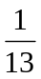≈10000万人。故正确答案为D。
99．以下说法错误的是（ ）
A．2007年至2010年，每年比上年增加的人口数量一直递减
B．人口自然增长率不断下降并趋于平缓
C．人口自然增长越来越少，相比2010年，2011年的人口增长几乎停滞
D．2009年的人口自然增长率下降得最快
99．【解析】C。根据题干“以下说法错误的是”，可以判断为综合分析题。
A项，定位图形材料1，2007年增加的人口数量为132129-131448=681万人；2008年增加的人口数量为132802-132129=673万人；2009年增加的人口数量为133450-132802=648万人；2010年增加的人口数量为134091-133450=641万人；可以看出，每年比上年增加的人口数量一直递减。A项正确。B项，定位图形材料1的折线，人口自然增长率不断下降并趋于平缓。B项正确。C项，定位图形材料1，2011年的自然增长率与2010年的一致，但是人口数量还是增长。C项错误。D项，定位图形材料1，2007年的人口自然增长率下降5.3-5.2=0.1；2008年的人口自然增长率下降5.2-5.1=0.1；2009年的人口自然增长率下降5.1-4.9=0.2；2010年的人口自然增长率下降4.9-4.8=0.1；2011年的人口自然增长率下降率为0。可以看出2009年是下降最快的。D项正确。故正确答案为C。
100．根据资料，我们可以得知（ ）
A．65岁及以上人口数量越来越多
B．0-14岁人口占总人口的比重越来越大
C．除了2011年，15-64岁人口数量每年都在增长
D．65岁及以上人口占总人口的比重越来越大
100．【解析】B。根据题干“根据材料，我们可以得知”，可以判断为综合分析题。A项，定位图形材料1可以得到人口数量，图形材料2可以得到65岁及以上的人口比重。此题需要每一年的人口总量和比重相乘，计算复杂，考虑跳过。B项，定位图形材料2，最下面的数字即为0-14岁比重，可以看出比重越来越大，B项正确。C项，定位图形材料1可以得到人口数量，图形材料2可以得到15-64岁的人口比重。两者相乘即为每年15-64岁人口数量。图1中的人口数量在逐年增加，图2中的比重也在增长，两者相乘结果也在增长。而2010年15-64岁人口数量为134091×74.5%；2011年15-64岁人口数量为134735×74.4%；两数相乘，比重差不多大，人口总量大则乘积大。可知，2006-2011年每年都在增长。C项错误。D项，定位图形材料2，2006年65岁及以上人口比重为19.8%；2007年65岁及以上人口比重为19.4%；可以看出比重并非越来越大。D项错误。正确答案为B。

